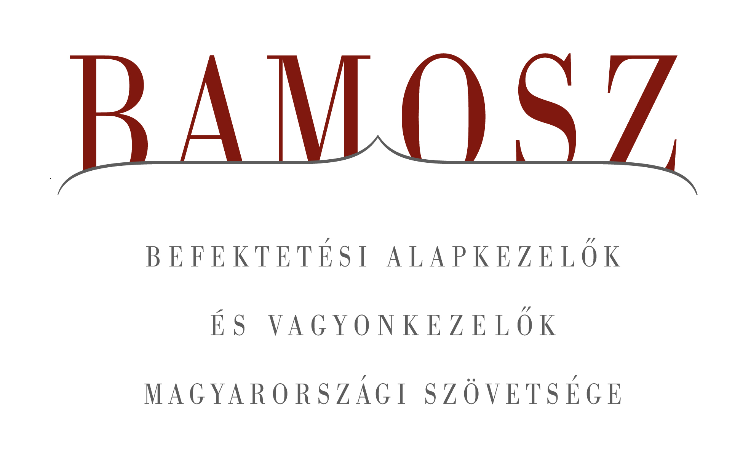

Az intézményi visszaváltások húzták vissza az alapok vagyonát

Budapest, 2011. augusztus 15.

Az elmúlt hónapokban – egyfajta vihar előtti csendként – borongós hangulat uralkodott a tőkepiacokon. Bár a hazai állampapírpiac stabil hozamokat biztosított, a részvénypiacok már egy ideje világszerte a negatív tartományban maradnak. Júliusban már gyengült a forint is, ennek ellenére a befektetési alap piac összességében pozitív teljesítményt tudott felmutatni, a kezelt vagyon csökkenését ismét a visszaváltások okozták – derült ki a Befektetési Alapkezelők és Vagyonkezelők Magyarországi Szövetségének (BAMOSZ) legfrissebb jelentéséből. Összességében több mint 130 milliárd forint távozott az alapokból júliusban, és ebben ismét a pénztári vagyon átadását követő befektetési jegy visszaváltások játszottak meghatározó szerepet.

„Bár a globális tőkepiacokat befolyásoló hangulat továbbra is bizonytalan volt, ami a befektetési alapok hozamaiban is jelentkezett, az alapok vagyonának csökkenését a korábbi jelentéseinkben is jelzett nyugdíjpénztári vagyonátadáshoz kapcsolódó intézményi, illetve a bizonytalan helyzetben felerősödő lakossági visszaváltások okozták.” – magyarázza Temmel András, a BAMOSZ főtitkára. „Míg a lakosság esetében kisebb mozgások mutatkoztak csak, a Nyugdíjreform és Adósságcsökkentő Alapba átkerült, korábban a magánnyugdíjpénztárak portfolióiban található befektetési jegyek visszaváltása júliusban százmilliárd forint feletti tőkekivonást eredményezett.” – tette hozzá a főtitkár.

A BAMOSZ tagok által kezelt befektetési alapokból 130 milliárd forintot vontak ki júliusban, bár ezen időszak alatt a befektetési teljesítmény hatására 10,7 milliárd forinttal nőtt az alapok vagyona. A hónap végén a BAMOSZ tagok 3,1 százalékos csökkenést követően, 474 hazai befektetési alapban összesen 3 675 milliárd forintot kezeltek. A hagyományosan lakossági termékeknek számító (pénzpiaci, garantált, ingatlan és rövid kötvény) alapokon belül a hónapban a garantált és a rövid kötvényalapok tudtak friss tőkét vonzani, összességében azonban a lakossági termékek esetében a hónapban ismét a visszaváltások voltak túlsúlyban. Az intézményi befektetők esetében ismét felgyorsult a nyugdíjpénztári vagyonátadásokhoz köthető visszaváltás, leginkább a részvényalapokból vontak ki tőkét.
Néhány fontosabb tőkepiaci index
júliusi teljesítménye
RMAX | 0,46 %
MAX | 0,27 %
BUX | -4,74 %
BIX | 0,46 %
MSCI WF (USD) | -1,89 %
MSCI EM (USD) | -0,74 %

Az euró/forint, illetve a dollár/forint
árfolyam változása júliusban
EUR/HUF | 1,73 %
USD/HUF | 3,21 %

A kategorizálás átalakítása és a jelentős tőkekivonások ellenére a nyilvános nyíltvégű értékpapír alapok továbbra is az összvagyon többségét (57,2 százalékát) adják, bár az ilyen típusú termékekben kezelt vagyon az előbbiek miatt júliusban 3,6 százalékkal csökkent. A vizsgált időszakban a befektetők 64 milliárd forintot vontak ki az alapokból, a piaci teljesítmények viszont 12 milliárd forinttal növelték a befektetések értékét.

Júliusban tovább folytatódott a lejtmenet a részvénypiacokon – míg az év első négy hónapjában mindig volt egy-két olyan piac, ahol emelkedést tapasztalhattunk, az utóbbi három hónapban a fejlett, a feltörekvő és a hazai piacok is estek. A forint gyengülése viszont a külföldi részvények teljesítményét már pozitívba fordította, ennek hatására a részvényalapok forintban mért hozamai is javultak. Júliusban felgyorsult az intézményi befektetők visszaváltása is. A nyilvános részvényalapokból összesen több mint 42 milliárd forintot vontak ki a befektetők (ez a zártkörű részvényalapokkal együtt közel 100 milliárd forintnyi tőkekivonás, ami döntően a volt nyugdíjpénztári vagyonnal átadásra került befektetési jegyek visszaváltása), míg a piaci teljesítmények összességében 1,4 milliárd forinttal növelték a befektetők vagyonát. Az átsorolások miatt 77 nyilvános részvényalap maradt, ezek vagyona júliusban összesen 12,5 százalékkal, 305 milliárd forintra csökkent.

Az új kategóriarendszer bevezetéséhez kötődő átsorolásokkal 34-re nőtt a kötvényalapok száma, míg ezek vagyona 21,7 százalékkal, 377 milliárd forintra nőtt. Ugyanakkor folytatódott a kismértékű tőkevonzás is, és emellett pozitív hozamot termeltek az alapok is. A kötvényalapok összesen több mint félmilliárd forint tőkét vonzottak, és mintegy 3,3 milliárd forint hozamot értek el. A kategória mintegy 60 százalékát kitevő rövid kötvényalapok esetében több mint 40 százalékkal nőtt a vagyon, ráadásul az átsorolások mellett ezekbe a termékekbe a hónapban 1,2 milliárd forint érkezett, és az alapok 1,6 milliárd forint hozamot is elértek.

A pénzpiaci alapok esetében harmadik hónapja tart a májusban újrakezdődő visszaváltási trend, ráadásul az új kategorizálás hatására néhány alapot átsoroltak a kötvényalapok közé, júliusban így a pénzpiaci alapok vagyona 5,8 százalékkal csökkent. Összesen 22,7 milliárd forint távozott az alapokból, bár 7,8 milliárd forint hozam keletkezett rajtuk, így a hónap végén a teljes vagyon 1 271 milliárd forintra csökkent. A kategória három-negyedét adó likviditási alapok vagyona néhány átsorolás miatt 1,3 százalékkal nőtt. A befektetők 15,8 milliárd forintot vontak ki az elmúlt hónapban az alapokból, bár a likviditási alapok összesen 5,4 milliárd forintos hozamot hoztak a befektetőknek. Júliusban az euróövezeti pénzpiaci alapokon kívül minden alcsoportból tőkét vontak ki a befektetők, leggyorsabban is ezek vagyona nőtt. A hónap vesztesei ismét a forint alapú likviditási alapok voltak, ezekből összesen 10,8 milliárd forintot vontak ki a befektetők.
Ismét pozitívabb képet mutattak viszont a tőkevédett alapok, miután júliusban több új alap jegyzése is szép eredménnyel zárult. A vagyon 3,5 %-kal nőtt júliusban, az alapokba összesen 12,7 milliárd forint érkezett, és a piaci teljesítmények is 2,3 milliárd forinttal növelték az alapok vagyonát. Öt alap lejárt és megszűnt, miközben öt új alap indult, egy alap pedig a lejárat után nyíltvégűvé alakult – döntően ezek egyenlege jelentette a friss tőkét. A nyilvános garantált alapok összvagyona a hónap végén 428 milliárd forint volt. (Ezek az adatok még nem tartalmazzák a jegyzés alatt lévő alapok adatait.)

A nyilvános ingatlanalapok tőkevonzása áprilisig hónapról hónapra csökkent, májusban 2008. augusztusa óta először ismét tőkekivonást tapasztalhattunk, és azóta tart az új tőkekivonási trend. Az alapok teljesítménye ugyanakkor ellensúlyozta a tőkekivonást, így a hónapban az alapok vagyona némileg nőtt. Ezekből a termékekből 1,9 milliárd forint tőke távozott júliusban, de 2,6 milliárd forint hozam keletkezett rajtuk. A 18 ingatlanalap vagyona összességében 0,2 %-kal nőtt, a hónap végén 410 milliárd forint volt, ez az alapok összvagyonának 11 százaléka. A hazai ingatlanalapok alapjaiból a hónapban ismét 300 millió forint távozott, ezek vagyona így ismét 0,4 százalékkal csökkent a hónapban. Ezekben a termékekben 42 milliárd forint fekszik.

Az új kategorizálással alaposan átalakult a kisebb alapkategóriák képe. A vegyes alapok száma 52-re nőtt, és ezek vagyona is 8,1 százalékkal, 143 milliárd forintra nőtt júliusban. A hónapban ugyanakkor egymilliárd forint érkezett ezekbe a termékekbe, míg a piaci teljesítmények 1,6 milliárd forinttal csökkentették a vagyont (a növekmény így csak az átsorolások hatása). Az újonnan létrejött kategóriák közül a 6 árupiaci alapból 2,2 milliárd forint tőke távozott, míg a 38 abszolút hozamú alapból 6,2 milliárd. Az előbbiek vagyona július végén 18 milliárd forintot tett ki, míg utóbbiaké 129 milliárdot. A megmaradó 4 egyéb alap vagyona július végén 6,5 milliárd forintra csökkent. A hónapban mintegy 570 millió forint távozott ezekből a termékekből, bár a piaci teljesítmények több mint egymilliárd forinttal növelték a vagyonukat. A 2 megmaradt származtatott alap (ezek mindegyike 95%-os tőkevédelmet biztosító, így a tőkevédett kategóriába nem férő alap) vagyona a hónap végén 2,4 milliárd forint volt, ezekből a hónapban nem számottevő mértékű tőke távozott, míg a piaci teljesítmények valamivel nagyobb mértékben növelték a vagyont. Az utóbbi 4 kategória vagyona együttesen 8,6 százalékkal csökkent júliusban.

Az 52 zártkörű alap vagyona júliusban 11,5 százalékkal csökkent. Az alapokból (döntően a részvényalapokból, illetve a pénzpiaci alapból) 69 milliárd forint tőke távozott, ami a legnagyobb idei tőkekivonás. A piaci teljesítmények további több mint hétmilliárd forinttal csökkentették a vagyont (elsősorban a részvényalapok vesztesége). Az intézményi alapokon belül az abszolút hozamú és származtatott, valamint az ingatlanalapok tudtak kismértékű tőkét vonzani júliusban. A hónap végén a zártkörű alapok összvagyona 586 milliárd forint volt, ez az alapok összvagyonának 16 százaléka.

 | darabszám | vagyon | havi változás
Likviditási alapok | 29 | 954.026 | 1,3%
Pénzpiaci alapok | 24 | 317.123 | -22,2%
Kötvényalapok | 34 | 376.808 | 21,7%
Vegyes alapok | 52 | 143.032 | 8,1%
Részvény alapok | 77 | 304.616 | -12,5%
Egyéb, nem besorolt alapok | 4 | 6.540 | -8,6%*
Árupiaci alapok | 6 | 17.941
Abszolút hozamú alapok | 38 | 128.900
Tőkevédett alapok | 138 | 428.111 | 3,5%
Származtatott alapok | 2 | 2.354
Ingatlanalapok | 18 | 409.927 | 0,2%
Zártkörű alapok | 52 | 586.077 | -11,5%
* az új kategóriák miatt az árupiaci, abszolút hozamú, származtatott és egyéb alapok együttes vagyonának változását mutatja

A szerkesztők figyelmébe:
BAMOSZ
A Befektetési Alapkezelők és Vagyonkezelők Magyarországi Szövetsége (BAMOSZ) a hazai alap- és vagyonkezelő szakmát képviselő szövetség. A BAMOSZ 28 tagja összesen mintegy 6400 milliárd forint vagyont kezel, ezen belül mintegy 3700 milliárd forintot befektetési alapokban. A BAMOSZ honlapja a www.bamosz.hu oldalon található.

A tájékoztatóban szereplő adatok – egyéb megjelölés hiányában – a Befektetési Alapkezelők és Vagyonkezelők Magyarországi Szövetségének tagjai által szolgáltatott számokon alapulnak, és kizárólag a BAMOSZ tagjaira vonatkoznak. Az adatok tájékoztató jellegűek, azok helyességét a BAMOSZ-nak nem áll módjában ellenőrizni, ezért azokért felelősséget nem vállal.

Részletes háttértáblák a BAMOSZ honlapon találhatók:
http://www.bamosz.hu/system/fileserver.ind?file=4e42619290bd9_bamosz+adatlap-1107.xls&type=documents
http://www.bamosz.hu/system/fileserver.ind?file=4e4261eda445a_%F6sszes%EDt%F5_2011.07-t%F5l.xls&type=documents

További információ:
Farkas Miklós
farkas.miklos@bamosz.hu
374-07-57

